贵州省美丽幸福河湖评定管理办法

（试行）

为深入贯彻落实党的二十大精神和习近平生态文明思想，促进人与自然和谐共生，积极推进美丽中国建设，按照《国民经济和社会发展第十四个五年规划和2035年远景目标纲要》关于推进美丽幸福河湖保护与建设有关工作要求，规范省级美丽幸福河湖申报与评定管理，制定本办法。

# 一、总则

（一）本办法所称美丽幸福河湖，是指遵循山水林田湖草沙一体化保护和系统治理理念，统筹水环境、水资源、水生态治理，采取措施系统解决河湖水生态环境问题，保持或恢复河湖优良生态环境，呈现“水清岸绿、河畅景美、鱼翔浅底、人水和谐”景象的河湖。

（二）本办法适用省级美丽幸福河湖申报、评定、管理和监督。

（三）省级美丽幸福河湖申报与评选管理坚持自愿申报、分级评定、动态管理、择优评选的原则。

（四）省级美丽幸福河湖应具备示范效应强、公众满意度高、覆盖面广的条件。

（五）贵州省生态环境厅会同贵州省水利厅负责省级美丽幸福河湖的评定及管理。

# 二、申报主体

市（州）人民政府为申报主体，市（州）生态环境部门会同同级水务部门具体组织实施。

# 三、申报对象

美丽幸福河湖评定对象为贵州境内推行河湖长制的河流（河段）、湖泊（水库），在辖区内应具有一定影响力，可以是完整的河湖，也可以是具备一定生态完整性的重要河段或湖区。可以单条河流进行申报，或将一定流域范围内的全部河段打捆申报。

# 四、评定内容

（一）美丽幸福河湖评定由公众评价和专业评价2部分组成，评价年度为1个自然年度。

（二）公众评价。由市（州）生态环境部门会同同级水务部门组织开展河湖公众满意度问卷调查。调查可采取网站、公众号、APP等方式，问卷样本数原则上不少于100份，调查对象主要为沿河（湖）社区居民、民间河（湖）长、义务监督员等。公众评价内容主要为公众对河湖的感观、河湖日常管理情况、河湖亲水设施建设情况及水生态环境质量改善等方面。

（三）专业评价。省级和市（州）级专业评价采取组织专家对照《贵州省省级美丽幸福河湖评分标准》（见附件）评价的方式进行。专业评价体系包括：

1.专业评价部分：总分值100分，具体为水环境分值26分、水资源分值26分、水生态分值21分、水文化分值17分、水环境管理分值10分。水环境从水环境质量、排污口规范化建设和河湖清“四乱”3个方面进行评定。水资源从生态流量、行蓄水能力2个方面进行评定。水生态从河湖自然岸线、河湖形态2个方面进行评定。水文化从景观、便民设施、亲水设施、美丽幸福河湖宣传4个方面进行评定。水环境管理从责任河长履职、重点任务和日常管护落实3个方面进行评定。具体评分见附件。

2.加分指标部分：总分值10分。加分情形：河湖水质在5年内有大幅提升；采取措施开展土著鱼类/水生植物保护；开展河湖水生生物多样性评价且评价结果较好；河湖使用再生水进行生态补水；河湖管理保护治理工作成效突出、具有亮点和特色。

# 五、评定程序

（一）市（州）推荐。每年4月30日前，市（州）生态环境部门会同同级水务部门开展辖区内美丽幸福河湖自评，根据公众评价和专业评价结果，报市（州）政府审定后，由市（州）政府择优报送至省生态环境厅。原则上报送的美丽幸福河湖公众评分不得低于85分，专业评价不低于85分（含加分）。

（二）省级评定。每年5月31日前，省生态环境厅会同省水利厅对市（州）报送的美丽幸福河湖材料，采取资料审核、现场复核、专家评分等方式进行评定，择优初步评定为省级美丽幸福河湖。

（三）初评公示。初评结果在省生态环境厅、省水利厅网站和“贵州河长”微信公众号上进行公示，公示时间为10个工作日。公示期内无投诉或异议的即评定为省级美丽幸福河湖。

（四）授予称号。省级“美丽幸福河湖”名单于每年6月18日前，在省生态环境厅、省水利厅网站和“贵州河长”微信公众号上进行公告。并由省生态环境厅与省水利厅联合行文授予“美丽幸福河湖”称号。

# 六、申报材料

贵州省美丽幸福河湖申报包括以下材料：

（一）申请表（详见附件2）。包括河湖基本信息、自评分数、申报理由等内容。

（二）公众调查表（详见附件3）。

（三）专业评分表（详见附件4）。

（四）佐证材料。包括：治理前后对比的代表性图片（不超过10组）、3-5分钟视频短片及相关佐证材料（文件资料、书面材料等）。

省级评定中发现资料存在弄虚作假、隐瞒不报等情况的，立即取消该河（湖）申报资格，且两年内不得再次申报。

# 七、公示监督机制

（一）省级美丽幸福河湖评定无异议正式发文公告后，应在河湖显眼区域树立标志牌。

（二）省级美丽幸福河湖的建设评定工作纳入省对市（州）河长制工作考核，以考核促评定、抓落实。

（三）省级美丽幸福河湖公布后，省生态环境厅会同省水利厅每3年进行一次复查。

（四）业经获得省级美丽幸福河湖称号的河湖，对发生以下情形的，经调查情况属实，予以取消“美丽幸福河湖”称号：

1.发生重大环境污染事故、典型涉水违法事件的；

2.被国家、省级主流媒体负面曝光，未按时反馈和处理造成重大社会影响的；

3.复核达不到美丽幸福河湖评定标准的（专业评分低于85分，公众评分低于85分）。

4.出现河湖断流干涸、水生态破坏、水质恶化、水事纠纷，公众通过“12369”举报热线反映问题或投诉情况突出，经省级、市（州）级生态环境部门会同水利（水务）部门组织有关单位核实后属实的。

5.省生态环境厅会同省水利厅有权对省级美丽幸福河湖做出取消称号的处理，并对工作不力的市（州）做出通报批评。被取消美丽幸福河湖称号的，该河湖三年内不得再次参评。

# 八、激励措施

（一）获得美丽幸福河湖称号的市（州）在河湖长制工作年度考核中予以适当加分，在生态环境综合考核评价中予以适当加分。

（二）省生态环境厅及省水利厅对获得“美丽幸福河湖”称号的市（州）在有关项目安排及经费分配时予以适度倾斜支持。

# 九、附则

（一）本办法由贵州省生态环境厅会同贵州省水利厅负责解释。

（二）本办法自发布之日起施行，并根据试行情况适时修订。

# 附件1 贵州省省级美丽幸福河湖申报流程图

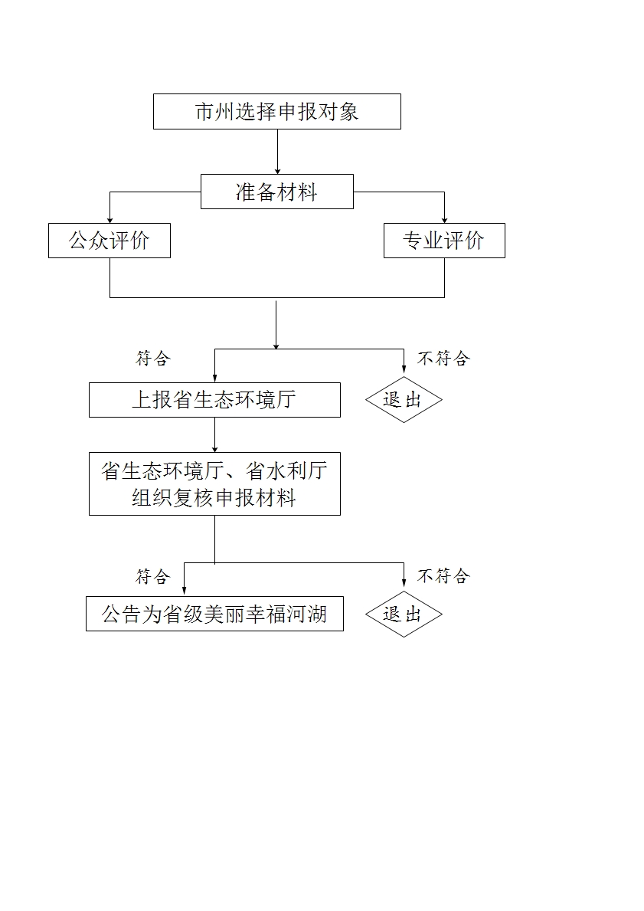

# 附件2 贵州省省级“美丽幸福河湖”申报表

|  |  |  |  |  |  |  |  |
| --- | --- | --- | --- | --- | --- | --- | --- |
| 河湖名称 | |  | | 河流：起止点及经纬度  湖库：大坝位置及经纬度 | |  | |
| 所属水系 | |  | | 涉及县（市、区） | |  | |
| 河湖长度/面积/总库容（千米/平方千米/亿立方米） | |  | | “美丽幸福河湖”市（州）自评得分 | | 专业评分： | |
| 公众评分： | |
| 申报理由  （1200字以内，文字材料应突出重点和特色，具有较强可读性并尽可能使用量化数据） | | 1. **突出问题** 2. **主要做法** 3. **治理成效** 4. **经验启示** | | | | | |
| 申报单位意见：  （盖单位公章）  年 月 日 | | | | | | | |
| 联系人 |  | | 邮箱 | |  | 电话 |  |

# 附件3 贵州省省级“美丽幸福河湖”公众调查表

河湖名称： 调查地点： 调查时间：

您好，我是“美丽幸福河湖”公众调查表的访问员，“美丽幸福河湖”是呈现“水清岸绿、河畅景美、鱼翔浅底、人水和谐”景象的河湖。为促进您身边“美丽幸福河湖”建设，请您支持和配合我们完成以下内容问卷调查，占用您3—5分钟问您几个问题可以吗？

|  |  |  |  |  |  |
| --- | --- | --- | --- | --- | --- |
| 一、问答内容 | | | | | |
| 1.您是否在河湖水面见到明显漂浮物（垃圾、油污等）。 | | | | | |
| A．无（ ） | | B．有一些（ ） | | C．很多（ ） | |
| 2.您认为河湖沿岸卫生情况是否良好。 | | | | | |
| A．很好（ ） | | B．一般（ ） | | C．较差（ ） | |
| 3.你认为河湖沿岸绿化是否茂盛优美。 | | | | | |
| A．茂盛优美（ ） | | B．一般（ ） | | C．稀少缺乏美感（ ） | |
| 4.您认为河湖鱼类是否常见。 | | | | | |
| A．常见（） | B．偶尔见到（ ） | | C．基本看不到（ ） | | D．不清楚（） |
| 5.您认为河湖水位是否满足景观需求。 | | | | | |
| A．满足（） | | B．偶尔不满足（） | | C．不满足（） | |
| 6.您是否见到河湖存在侵占河道或围湖造田的现象。 | | | | | |
| A.不存在（ ） | B.有1-2处（ ） | | C．有很多处（ ） | | D．不清楚（） |
| 7.您认为河湖亲水设施（滨水慢行道、临水廊道、栈桥、廊桥等）是否齐全。 | | | | | |
| A.很齐全（ ） | | B.正常（ ） | | C．不太齐全（ ） | |
| 8.您认为河湖便民设施（对外出入口和停车场地、灯光照明、座椅石凳、垃圾桶、公厕等）是否配置齐全。 | | | | | |
| A.很齐全（ ） | | B.正常（ ） | | C．不太齐全（ ） | |
| 9.你觉得河湖生态环境近年是否有改善。 | | | | | |
| A.较大改善（ ） | | B.无变化（ ） | | C．变差（ ） | |
| 10.您觉得该河湖是您心目中的美丽幸福河湖吗。 | | | | | |
| A.是（ ） | | B.不清楚（ ） | | C．不是（ ） | |
| 二、联系地址及方式 | | | | | |
| 调查对象所属乡（镇）、村：  姓名： 电话： | | | | | |

**注：公众评价采用百分制，共十题，每题10分。A、B、C、D四个选项对应分值分别为10分、7分、5分、1分。**

# 附件4 贵州省省级“美丽幸福河湖”专业评价评分标准

1.贵州省省级“美丽幸福河湖”专业评价打分细则主要由水环境、水资源、水生态、水文化、水管理五方面组成。

2.基础指标总分100分，其中水环境分值26分、水资源分值26分、水生态分值21分、水文化分值17分、水管理分值10分。

3.加分指标总分10分。

贵州省省级“美丽幸福河湖”专业评价评分标准

|  |  |
| --- | --- |
| 申报单位（公章）： | 总得分： |
| 河湖名称： |

|  |  |  |  |  |  |  |
| --- | --- | --- | --- | --- | --- | --- |
| **一级指标** | **序号** | **二级指标** | **指标解释** | **分值** | **自评分** | **指标说明** |
| 水环境（26分） |  | 水环境质量 | 河湖水环境质量的水质评价等级。 | 10 |  | **评分标准：**河流：水环境质量达到Ⅰ至Ⅱ类得10分，Ⅲ类得8分，Ⅳ类得3分，Ⅴ类不得分。湖库：湖库水环境状况得分=水质得分×0.5+富营养状况得分×0.5。湖库富营养化水平达贫营养至中营养得10分，轻度富营养得6.5分，中度富营养得3分，重度富营养不得分。  **数据来源**：生态环境部门  **补充说明**：①河湖有多个监测断面的，应按水质监测断面平均监测结果评价并赋分。②河湖未存在监测断面的，可采用能代表该河湖水质状况的就近点位进行评价，或依据《地表水环境质量评价办法（试行）》开展监测评价。 |
|  | 排污口规范化建设率 | 入河（湖）排污口是否实现“看得见、可测量、有监控”的要求。 | 8 |  | **评分标准：**入河（湖）排污口规范化建设率=开展规范化建设的入河排污口数量（个）/入河排污口总数（个）。排污口规范化建设率达100％的得8分，大于等于90％的得6分，大于等于60％的得4分，大于等于20％的得2分，低于20％不得分。  **数据来源：**生态环境部门、实地调研 |
|  | 河湖“四乱”清理 | 是否建立河湖“清四乱”台账，“四乱”问题是否整改完成。 | 8 |  | **评分标准：**“四乱”问题全部完成整改，得8分；整改率大于80%的，得4分；整改率低于80%的，得0分。  **数据来源：**河长办 |
| 水资源（26分） |  | 行蓄水能力 | 是否达到防洪要求；河流水网是否连通；湖泊水面面积是否萎缩。 | 13 |  | **评分标准：**行蓄水能力得分=行洪能力得分+河流连通性得分（或湖泊面积得分）。防洪保护对象达到防御洪水标准得5分，达不到防御洪水标准得0分；河流连通性（SCI）=阻隔河流流通的人工建筑物数量/参与评价河段总长度（km）*100。SCI=0得8分，0<SCI＜0.2得6.5分，0.2<SCI＜0.25得5分，0.25<SCI＜0.5得3.5分，0.5<SCI＜1得2分，1<SCI＜1.2得0.5分，SCI≥1.2得0分。湖泊面积萎缩比例（％）=（1-湖泊水面面积/历史参考年湖泊水面面积）×100。水面面积同历史资料对比小于等于5％得8分，大于等于10％得6分，大于等于20％得4分，大于等于30％得2分，大于等于40％不得分。  **数据来源：**卫星遥感影像、实地调研  **补充说明：**①不存在防洪保护对象的河湖，行洪能力按5分计算。②河流连通性中有过鱼设施且发挥作用的闸坝、不影响鱼类通过的小型跌水工程、溢流坝、翻板坝可不计入。 |
|  | 生态流量满足程度 | 河湖流量是否满足生态流量要求。 | 13 |  | **评分标准：**生态流量满足程度（％）=评价年达到生态流量管理目标的天数/365。生态流量满足程度达100％得13分，大于等于95％得8分，大于等于90得3分，小于90％不得分。  **数据来源**：生态环境部门、水利（水务）部门  **补充说明：**对已制定生态流量管理目标的河湖，采用目标值进行赋分。对有多个生态流量监测站点的河湖，采用最低值进行赋分。对未设置生态流量满足程度的河湖可提供现场照片或视频，酌情赋分。 |
| 水生态（21分） |  | 河湖自然岸线比例 | 河湖天然未开发岸线或通过生态修复达到岸线生态功能的岸线比例。 | 14 |  | **评分标准：**河湖自然岸线比例（％）=河湖自然岸线长度（或面积）/河湖岸线总长度（或面积）*100％。河湖自然岸线比例大于等于80％的得14分，大于等于60％的得10分，大于等于40％的得6分，大于等于20％的得2分，低于20％不得分。  **数据来源：**卫星遥感影像、国土资源部门 |
|  | 河湖形态 | 河湖平面形态是否自然优美、宜弯则弯、宜滩则滩。 | 7 |  | **评分标准：**河湖平面形态自然优美、宜弯则弯、宜滩则滩、沿岸林草地和谐美观得7分**。**以下情况发现一处扣一分，扣完为止：①河道出现截弯取直。①湖泊出现围湖造田。③河湖沿岸林草地视觉感官较差或出现明显损毁。  **数据来源：**卫星遥感影像、实地调研 |
| 水文化（17分） |  | 景观文化 | 河湖是否打造水文化主题游园、广场、水情教育基地，文化景观是否对新时代思想、当地人文历史、民族风情、自然资源禀赋、科普教育等进行合理展示。 | 5 |  | **评分标准：**根据综合情况赋分。文化景观建设情况好得5分，一般得2.5分，不好得0分。  **数据来源：**现场调研、河长办 |
|  | 亲水设施 | 是否具备公园、广场、亲水步道、栈桥、平台等亲水空间。 | 5 |  | **评分标准：**根据综合情况赋分。亲水设施配置齐全得5分，一般得2.5分，不齐全得0分。亲水设施未取得水行政主管部门涉河建设项目行政许可的，发现一处扣1分，扣完为止。  **数据来源：**现场调研、河长办 |
|  | 便民设施 | 河湖周边座椅、公厕、垃圾箱、健身器材、照明设施、避雨亭、停车场、引导标识牌等便民服务设施是否满足群众需求。 | 5 |  | **评分标准：**根据综合情况赋分。便民设施配置齐全得5分，一般得2.5分，不齐全得0分。  **数据来源：**现场调研、河长办 |
|  | 美丽幸福河湖宣传 | 是否通过报纸杂志、广播电视、网络媒体、传单画册、微信公众号、抖音等宣传媒介对美丽河湖建设进行宣传推广。河湖沿岸是否设立爱河、护水宣传栏，营造社会各界共治共享的良好氛围。 | 2 |  | **评分标准：**美丽幸福河湖宣传氛围浓厚得2分，一般得1分，不好得0分。  **数据来源：**现场调研、河长办 |
| 水环境管理（10分） |  | 责任河长履职 | 是否通过召开河长会议（专题会议）、签发河长令（督办单、文件批示）等形式，专题研究部署任务或研究解决突出问题。是否向上级河长进行年度汇报等。 | 3 |  | **评分标准：**“一河一考”年度考核表中“责任河长履职”实际得分占目标分数80%以上得3分，60%-80%得1.5分，少于60%得0分。  **数据来源：**河长办 |
|  | 重点任务落实 | 河湖是否完成“一河一策”方案中的重点任务。 | 4 |  | **评分标准：**“一河一策”年度考核表中“一河一策方案年度重点任务落实情况” 实际得分占目标分数80%以上得4分，60%-80%得2分，少于60%得0分。  **数据来源：**河长办 |
|  | 日常管护落实 | 河湖管护主体是否按时按要求开展河湖日常巡查和保洁工作等。 | 3 |  | **评分标准：**“一河一策”年度考核表中“河湖管护效果” 实际得分占目标分数80%以上得3分，60%-80%得1.5分，少于60%得0分。  **数据来源**：河长办 |
| 加分项（10分） |  | 水质提升程度 | 河湖水环境质量五年内是否有提升或持续保持Ⅱ类及以上水质。 | 2 |  | **评分标准：**以下三种情况可加分：①5年内存在劣Ⅴ类或黑臭，目前已消除的得2分。②5年内水质类别提高1个等级的加1分，提高二个及以上等级的加2分。③5年内水质类别持续保持Ⅱ类及以上加2分。①②③项重复时，取最高分。  **数据来源：**住建部门、生态环境部门 |
|  | 土著鱼类或水生植物保护 | 河湖土著鱼类或水生植物是否存在，是否开展相关保护工作。 | 2 |  | **评分标准：**存在土著鱼类/水生植物的得2分；已实施相关保护工程的得1分；已开展相关调查的得0.5分；未开展相关工作的不得分。  **数据来源：**生态环境部门、渔业部门、实地调研 |
|  | 水生生物多样性状况 | 水体中鱼类及浮游植物多样性是否丰富。 | 2 |  | **评分标准：**3年内开展鱼类及浮游植物多样性调查的得0.5分；鱼类多样性指数或浮游植物多样性指数有一项位于评价方法标准前20％的得1分，两项均位于前20％的得2分。  **数据来源：**农业部门、实地监测  **补充说明：**鱼类多样性指数、浮游植物多样性指数监测应符合《生物多样性观测技术导则 内陆水域鱼类》《2022年全国水生生物监测质量保证和质量控制方案》等技术规范，评价可参照Shannon-Wiener、Margalef、Pielou等方法。 |
|  | 再生水补水状况 | 河湖是否使用再生水进行生态补水。 | 2 |  | **评分标准：**河湖设置再生水补水工程1处得1分，2处及以上得2分。  **数据来源：**住建部门  **补充说明：**再生水补水工程需达到《再生水水质标准SL368-2006》。 |
|  | 管理成效 | 河湖管理保护治理工作成效是否突出、具有亮点与特色。 | 2 |  | **评分标准：**河湖总结出一套具有亮点和特色的管理保护治理工作经验的，视程度加分，最高加2分。  **数据来源：**生态环境部门、水利（水务）部门 |